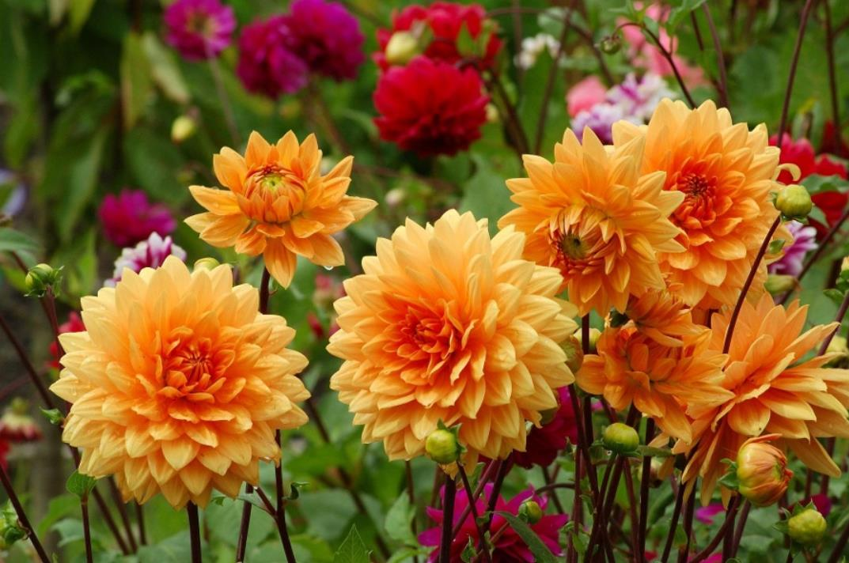

Briefing over de verzameling van onderwerpen
De liefdesdruppelboodschap bevat uittreksels uit openbaringen van de Geest van God over de boodschapper, die voor de Godgelovige mensheid een nieuw beeld van God en de schepping bevatten, dat hun nog onbekend is. Vanuit hemels oogpunt zijn het kleine puzzelstukjes met diepzinnige uitspraken uit de gigantische hemelse schat van kennis, die beeldherinneringen uit alle hemelse levenssferen bevat. Dit is voortgekomen uit waardevolle ervaringen, verworven kennis en gerijpte vermogens van alle hemelse wezens van licht, die zij in hun evolutieleven met vreugde en dankbaarheid met hun duale konden opdoen. Vanaf het begin van de hemelse schepping tot op heden zijn deze in het gigantische magazijn van de hemelse oorspronkelijke centrale zon met picturale verklaringen vastgelegd en gesorteerd in ontelbare hemelse levensgebieden en thema's. Uit dit magazijn put de Geest van God - door jullie mensen ook wel Ik Ben Godheid of Liefdesgeest genoemd - voor de zuivere lichtwezens de alomvattende kennis voor hun voortschrijdende evoluties, die hij hun op hartelijke wijze aanbiedt en ook eeuwig met dankbaarheid en vreugde voor hen toedient. Ook de goddelijke liefdesdruppelboodschappen zijn afkomstig uit deze onuitputtelijke bron van kennis en wijsheid van de hemelse schepping.
Veel goddelijke uitspraken waren voorheen onbekend bij de mensen en kunnen bijzonder waardevol zijn voor de hemelse opgang van een geestelijk ontwaakte ziel van een persoon die bereid is naar huis terug te keren. Om deze reden beveelt de Geest van God aan dat afzonderlijke belangrijke uitspraken uit langere boodschappen worden genomen en in de verkorte versie aan de lezers en luisteraars van de Liefdesdruppels worden aangeboden als een verzameling van onderwerpen met een nieuwe titelaanduiding.
De korte instructie werd door de God-Geest aan de heraut overgebracht via een zuiver hemels wezen van licht, dat hij aan de God-Geest vroeg voor het verzamelen van thema's.

